Lampiran 9. Foto-Foto Kegiatan
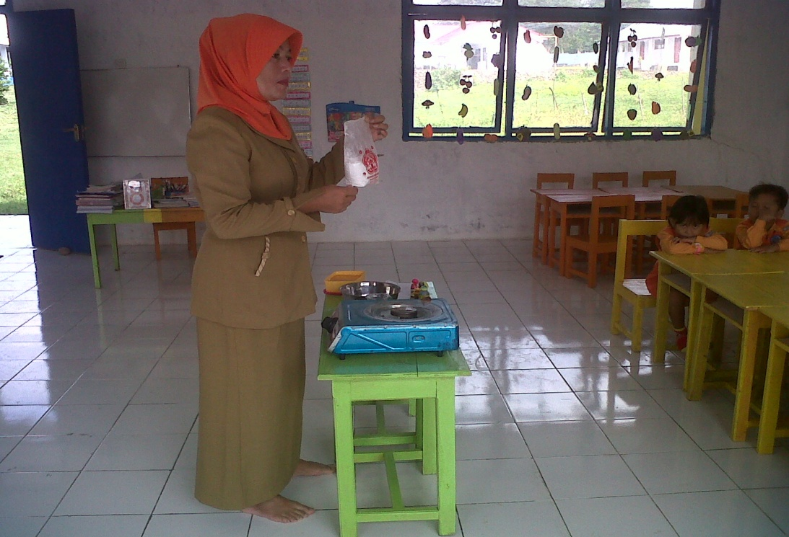

Guru menjelaskan alat dan bahan yang digunakan.
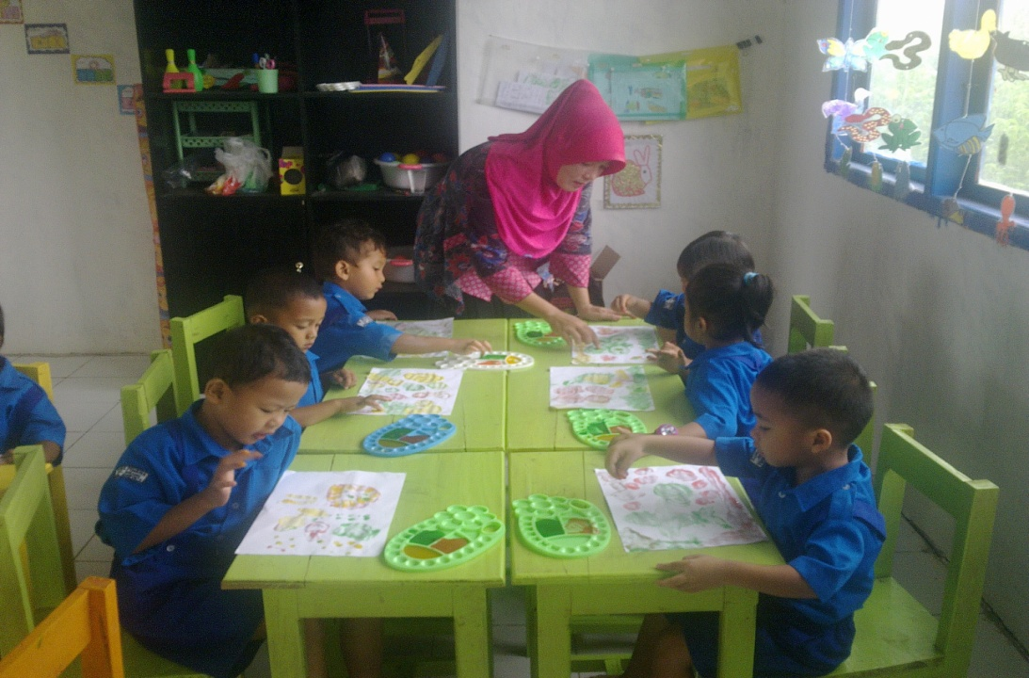

Guru memberikan contoh pada anak.
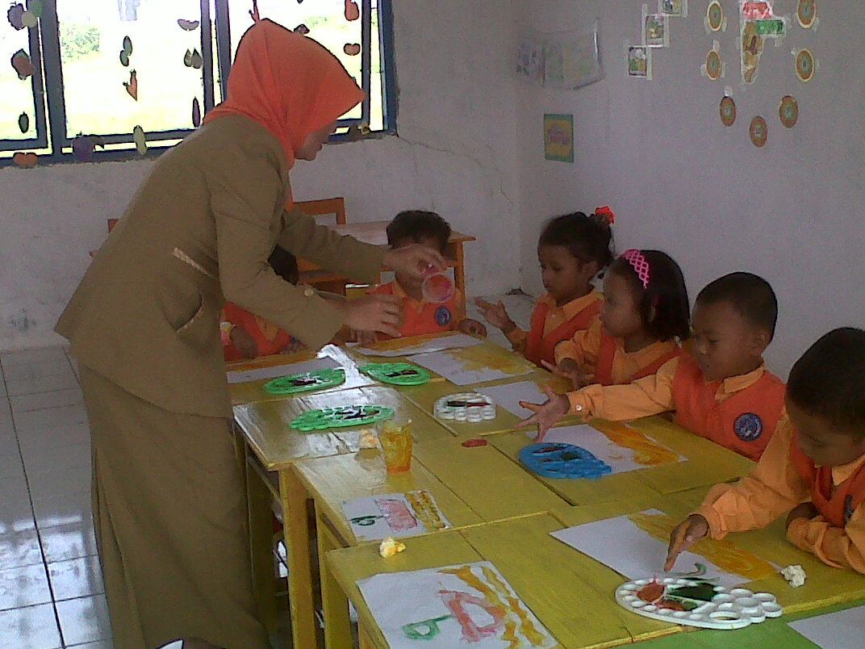

Guru mengarahkan anak.
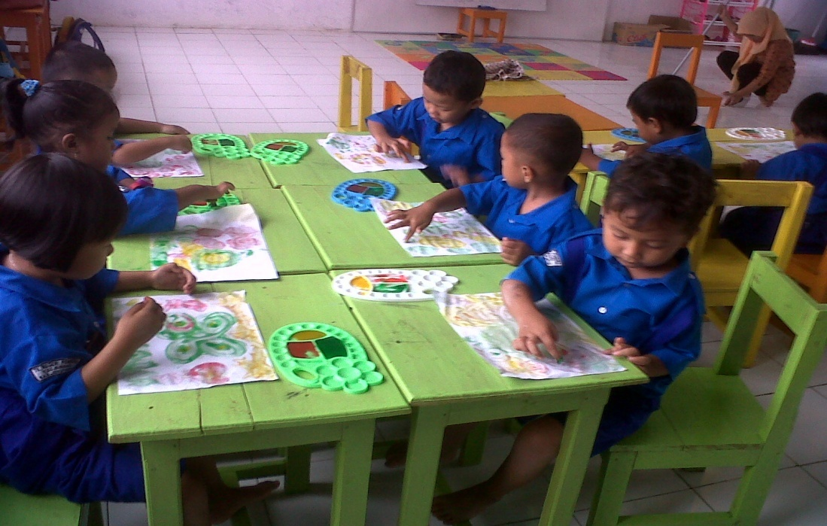

Guru memberi kesempatan pada anak untuk melukis dengan jari.

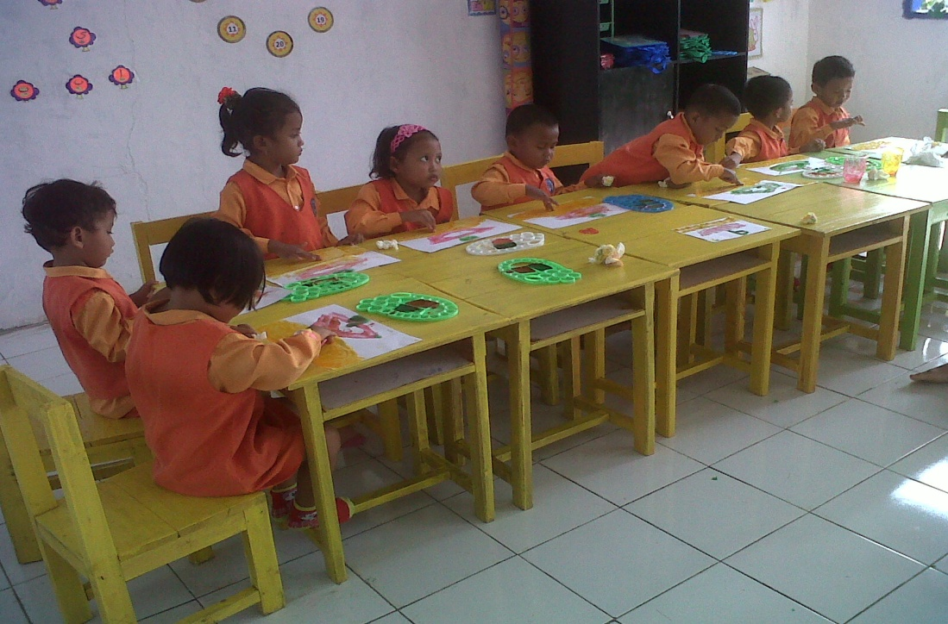

Guru memberi kesempatan pada anak untuk melukis dengan jari.
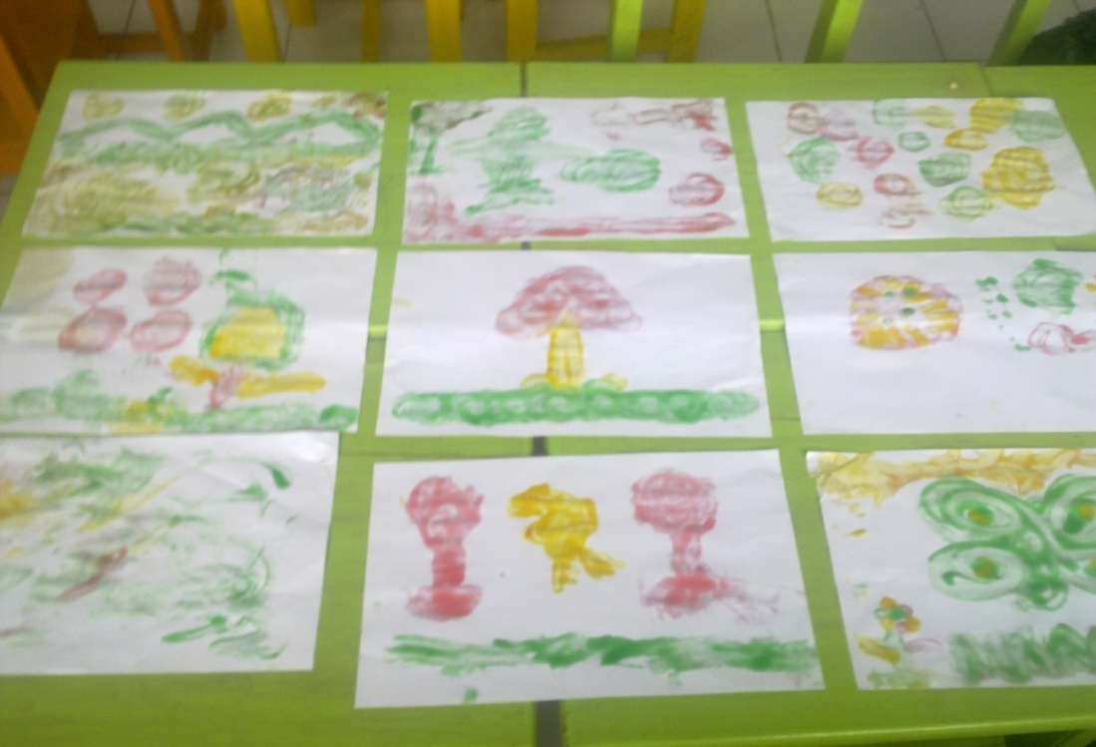

Hasil karya anak melukis dengan jari.

